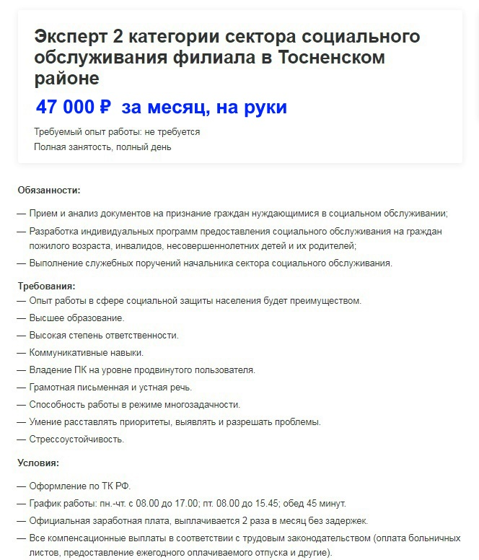

Контактная информация

Павлова Илана Владимировна

+7 (813)613-38-94, с 8.00 до 17.00 (доб.1830)

Где предстоит работать

187000, Ленинградская область, г. Тосно, пр. Ленина, д. 71В, I этаж (офисный центр)  
[info_tosno@cszn47.ru](mailto:info_tosno@cszn47.ru) ;